NAMA : RAMARAJASHARIFA G.E

NIM : 2200018404

KELAS : i

1.Screenshot posisi file di folder webserver local

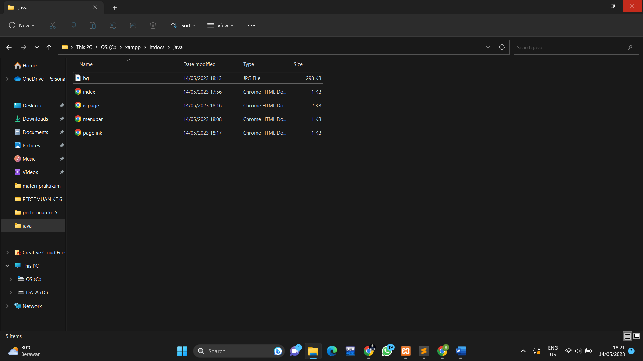

2. Screenshot posisi file di folder projek Gitlab

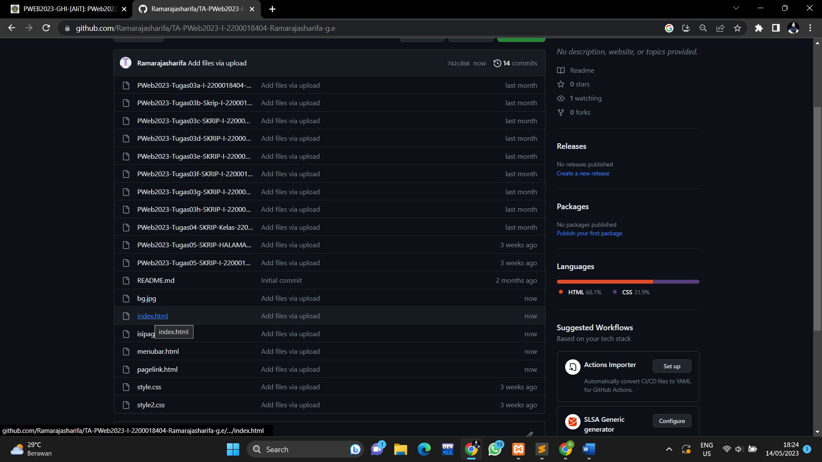

3.Syntax dan program

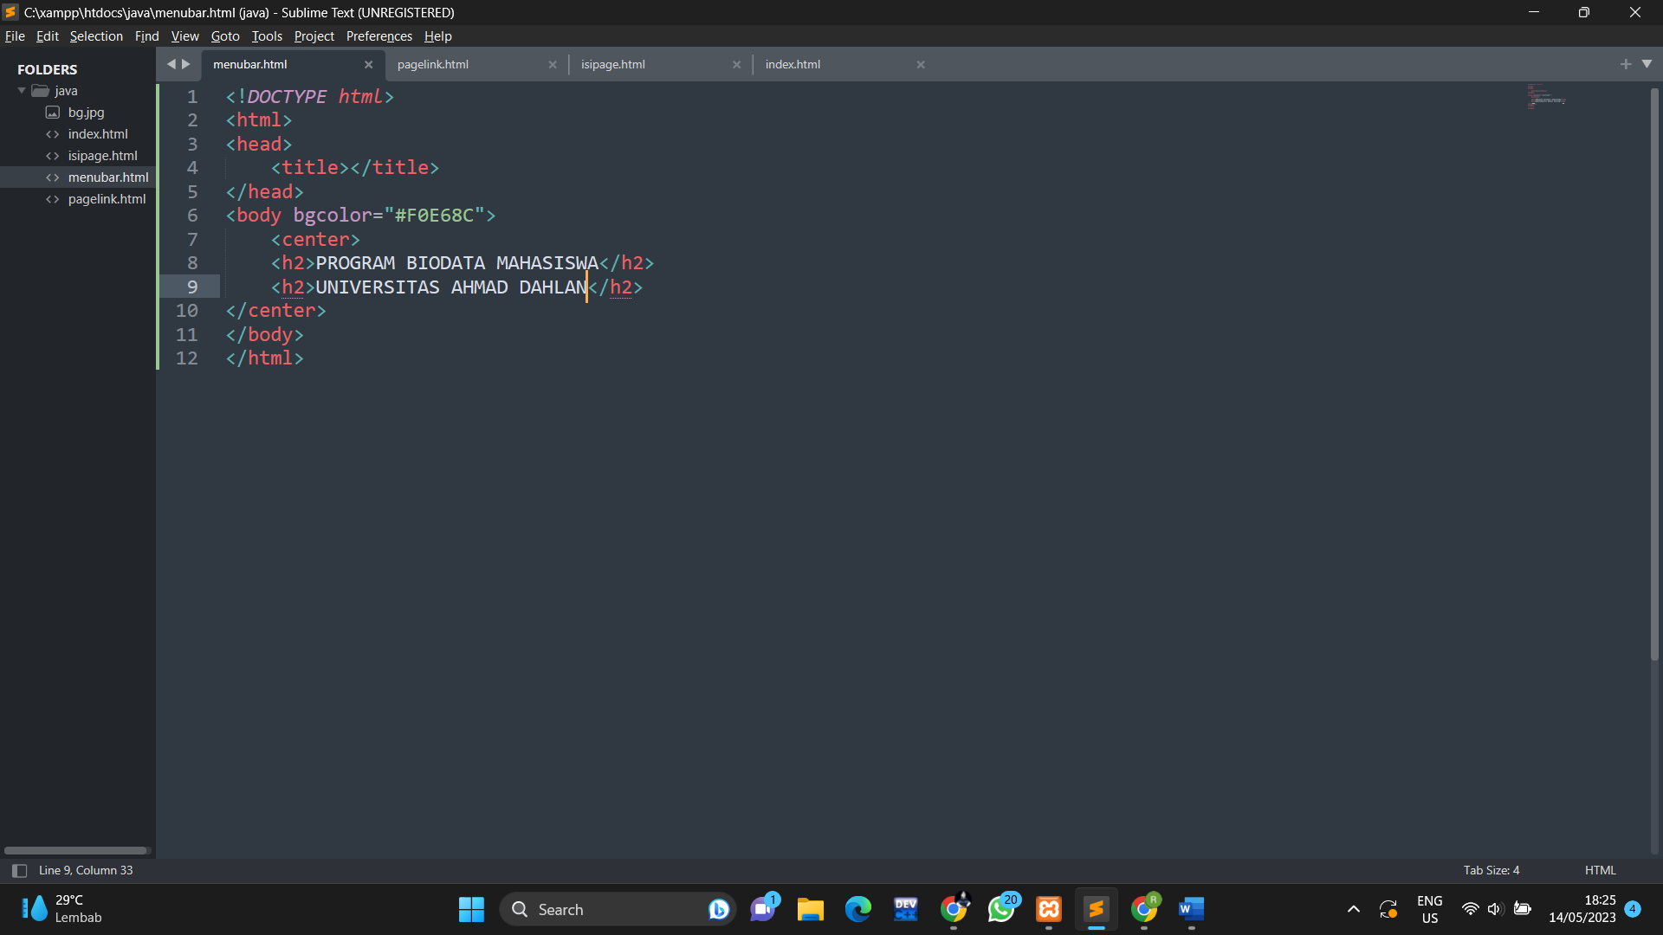

* Pertama tama membuat menu bar menubar adalah bagian atas seperti header dan di berikan huruf PROGRAM BIODATA UNIVERSITAS AHMAD DAHLAN

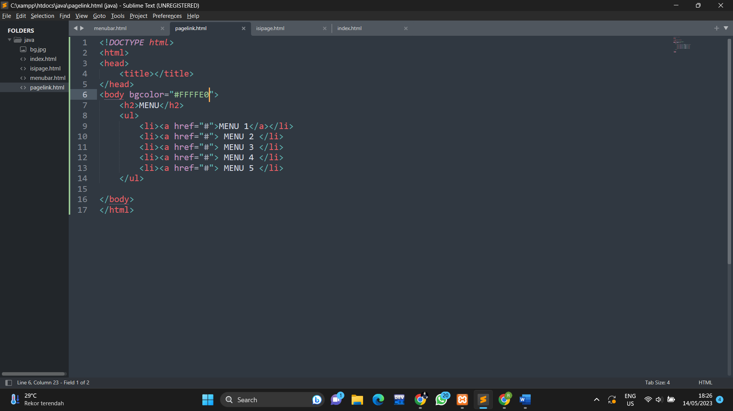

* Dan yang kedua membuat menu bar seperti nanti di pinggir kiri terdapat ada menu bar 1 sampai 5 dan masing masing bisa di kasih link seperti nanti kitab isa berpindah pindah web tetapi di situ saya tidak memberikan link tersebut

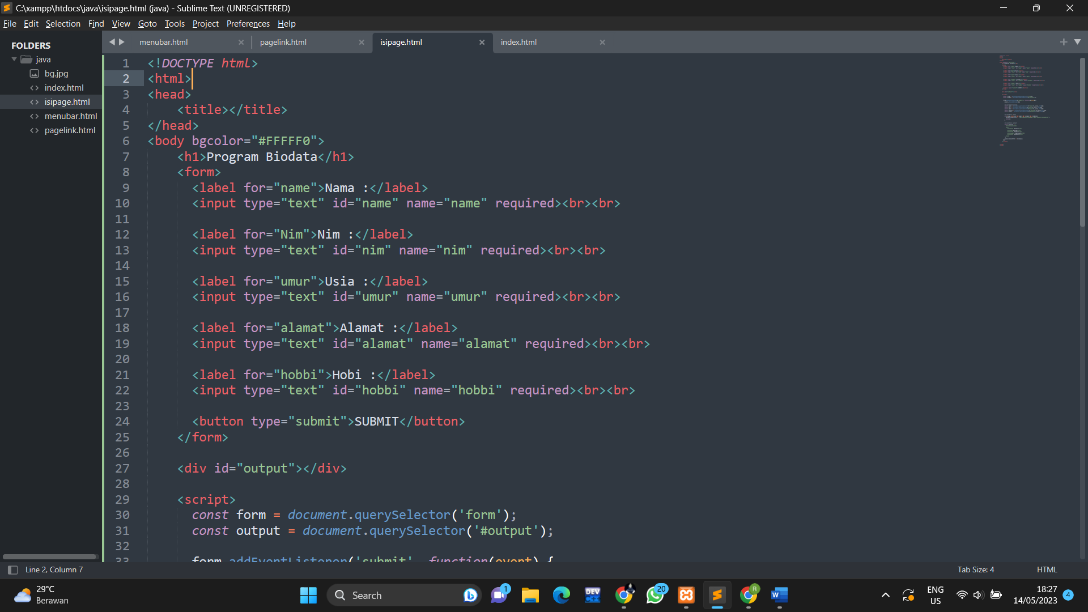

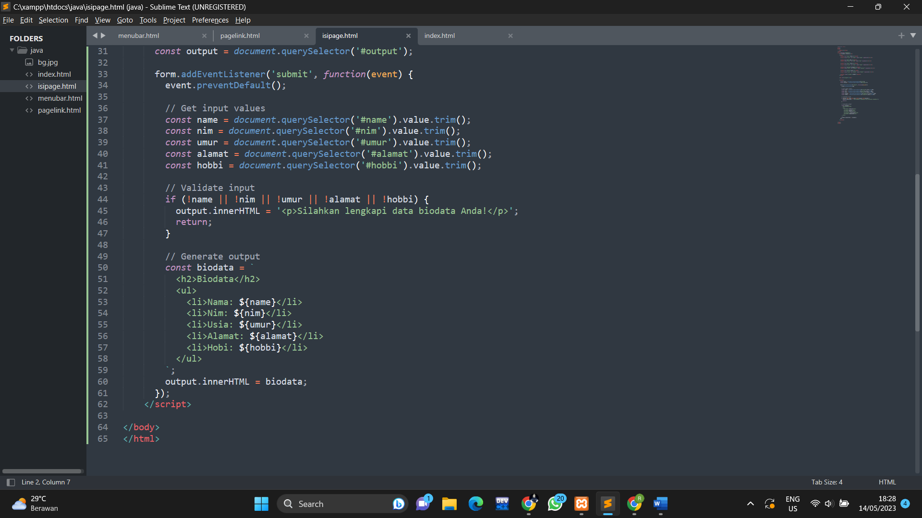

* Dan bagian isipage adalah bagian dari form pembuatan tabel biodata meninputkan yang ingin di masukin ke dalam program tersebut

4. Proses pengamatan jalannya program saat dibrowsing

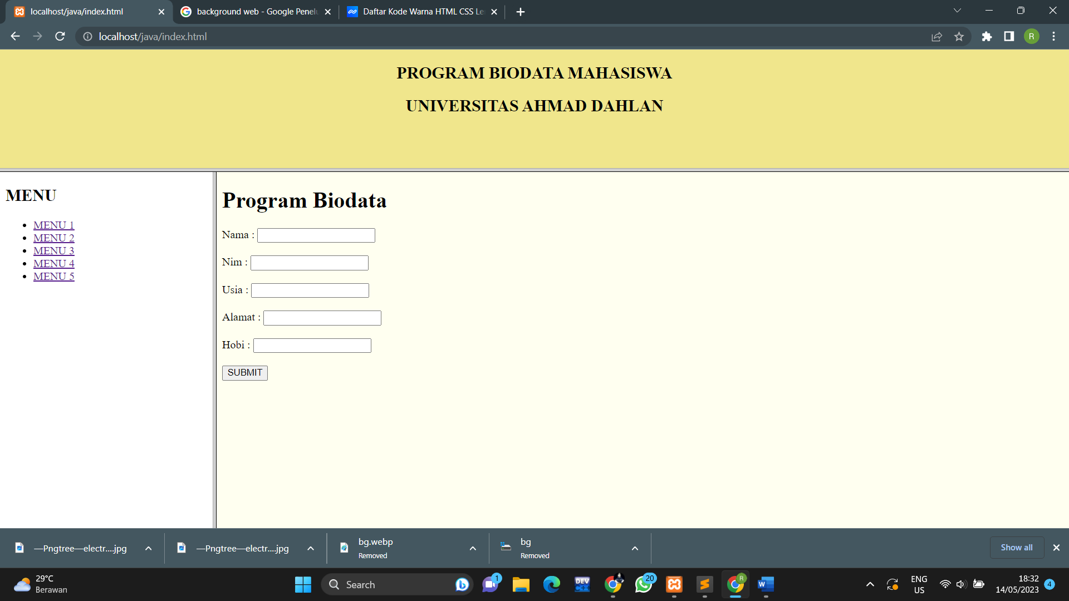

Pertama tama si user menginputkan nama nim usia alamat dan hoby di table seperti di atas kemudian si user klik submit supaya nanti program akan mempresoses program hasil tersbut

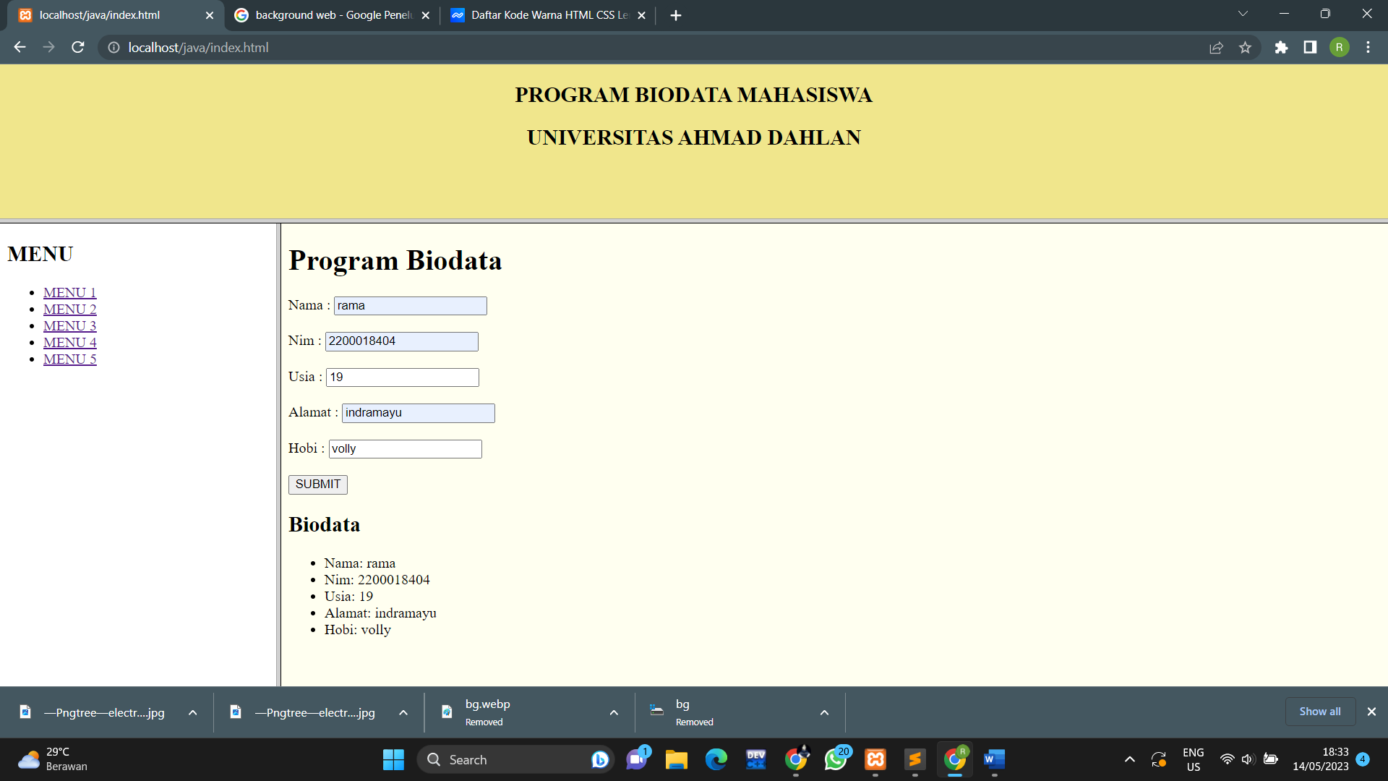

Nah Ketika si user sudah melakukan klik submit maka program akan di jalankan dan akan muncul seperti tersebut